EPREUVE SPECIFIQUE - FILIERE MP
PHYSIQUE 1
Durée : 4 heures
Les calculatrices sont autorisées.
NB : Le candidat attachera la plus grande importance à la clarté, à la précision et à la concision de la rédaction.
Si un candidat est amené à repérer ce qui peut lui sembler être une erreur d'énoncé, il le signalera sur sa copie et devra poursuivre sa composition en expliquant les raisons des initiatives qu'il a été amené à prendre.
MECANIQUE
Ce problème étudie les performances en accélération et freinage d'une automobile se déplaçant en ligne droite. On considère le référentiel terrestre $R$ associé au repère ( $Oxyz$ ) comme étant galiléen. On note ( $O,\vec{e_{x}},\vec{e_{y}},\vec{e_{z}}$ ) le trièdre associé. On considère que la voiture (figure 1) est composée de 3 systèmes notés $\left(S_{1}\right),\left(S_{2}\right),(S)$.
On appelle $R^{∗}$ le référentiel du centre de masse de la voiture.
Le système ( $S_{1}$ ), de masse $m_{1}$ est constitué par l'essieu de longueur $L$ et les deux roues avant de la voiture. On note $J_{1}$, son moment d'inertie par rapport à l'axe $G_{1}y$, où $G_{1}$ est le centre d'inertie de $\left(S_{1}\right)$.
Les roues avant, assimilées à deux disques de rayon $a$ de centre $O_{1}$ et $O_{1}^{′}$, sont motrices et donc soumises pendant la phase d'accélération à un couple de forces dont le moment résultant en $G_{1}$ est assimilable à $\vec{Γ}=Γ\vec{e_{y}}$ avec $Γ>0$.
On considère que la résultante des actions de contact du sol sur $\left(S_{1}\right)$ est représentée par : $\vec{F_{1}}=T_{1}\vec{e_{x}}+N_{1}\vec{e_{z}}$ s'exerçant sur chaque roue en $I_{1}$ et $I_{1}^{′}$.
On appelle $R_{1}^{∗}$ le référentiel du centre de masse de $\left(S_{1}\right)$.
$\left(S_{1}\right)$ est animé dans $R_{1}^{∗}$, d'un mouvement de rotation autour de $G_{1}y$ à la vitesse angulaire $ω$.
Le système ( $S_{2}$ ), de masse $m_{2}$ est constitué par l'essieu et les deux roues arrières de la voiture.
On note $J_{2}$, son moment d'inertie par rapport à l'axe $G_{2}y$, où $G_{2}$ est le centre d'inertie de ( $S_{2}$ ).
Les roues arrières sont également assimilées à deux disques de rayon $a$ de centre $O_{2}$ et $O_{2}^{′}$.
On considère que la résultante des actions de contact du sol sur ( $S_{2}$ ) est représentée par: $\vec{F_{2}}=T_{2}\vec{e_{x}}+N_{2}\vec{e_{z}}$ s'exerçant sur les deux roues en $I_{2}$ et $I_{2}^{′}$.
On appelle $R_{2}^{∗}$, le référentiel du centre de masse de $S_{2}$.
$\left(S_{2}\right)$ est animé dans $R_{2}^{∗}$, d'un mouvement de rotation autour de $G_{2}y$ à la vitesse angulaire $ω$.
Le système ( $S$ ), de masse $M$, est constitué du reste de la voiture. On néglige les mouvements de ( $S$ ) par rapport à ( $S_{1}$ ) et ( $S_{2}$ ) considérés comme faibles et on ne prend pas en compte les déformations de la suspension.
Le centre d'inertie $G$ de l'ensemble du véhicule se trouve à une hauteur $h$ du sol, une distance $l_{1}$ de $G_{1}$ et une distance $l_{2}$ de $G_{2}$ suivant l'axe $Ox$.
Le coefficient de frottement de glissement, noté $f_{0}$, entre une roue et le sol est identique pour les quatre roues.
On considère que les forces de frottement de l'air sur le véhicule sont équivalentes à une force unique $\vec{F_{\text{air }}}$ appliquée en $G$ avec: $\vec{F_{\text{air }}}=−\frac{ρc_{x}v^{2}S}{2}\vec{e_{x}}$ lorsque la voiture se déplace d'un mouvement de translation rectiligne suivant l'axe $Ox$.
où: $ρ$ est la masse volumique de l'air avec $ρ=1,23 kg⋅{ m}^{−3}$,
$c_{x}$ est le coefficient de traînée qui dépend du profil de la voiture avec $c_{x}=0,3$,
v est la vitesse de la voiture,
$S$ est la valeur du maître couple, c'est-à-dire l'aire de la plus grande section transversale de la voiture avec $S=1,93{ m}^{2}$.
On note $\vec{OG}(t)=x(t)\vec{e_{x}}$.
Données numériques :
On donne: $l_{1}=1,3 m;l_{2}=1,7 m;h=0,8 m;a=0,3 m;M=1370 kg$ et $g=9,81{ ms}^{−2}$.
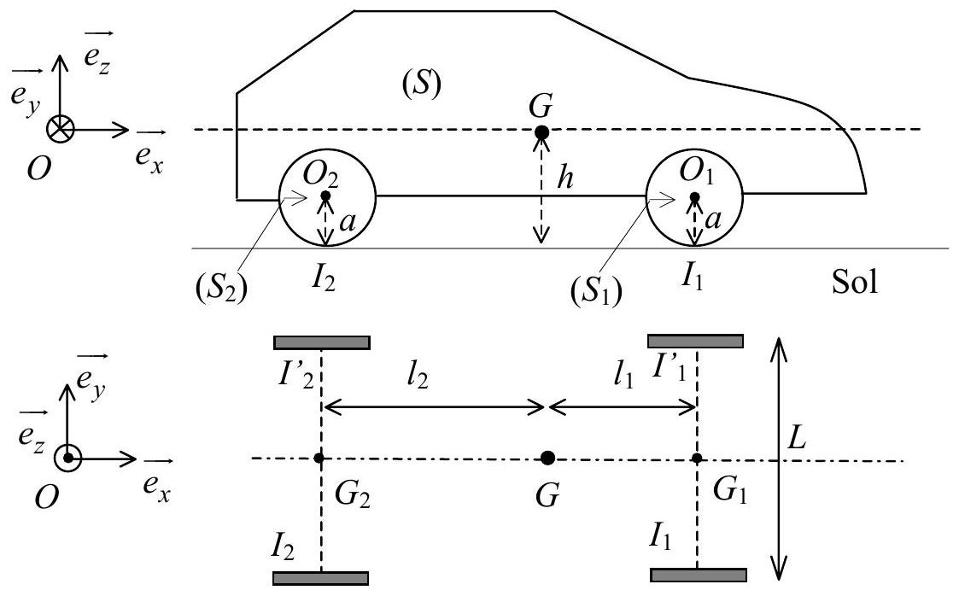
Figure 1
I - Etude de la phase d'accélération
- Ecrire le théorème du centre d'inertie dans $R$ pour la voiture. En déduire deux relations notées 1 et 2 .
- Ecrire le théorème du moment cinétique en $G$ pour la voiture dans $R^{∗}$; la relation obtenue est notée 3.
- Ecrire le théorème du moment cinétique respectivement en $G_{1}$ et $G_{2}$ pour le système $\left(S_{1}\right)$ dans $R_{1}^{∗}$ et $\left(S_{2}\right)$, dans $R_{2}^{∗}$. En déduire deux relations notées 4 et 5 .
- a) Ecrire la relation de non glissement des roues liant la vitesse linéaire $v(t)=\overset{˙}{x}(t)$ de la voiture et la vitesse angulaire $ω$ des roues.
b) Donner alors l'équation différentielle du mouvement relative à $x(t)$.
On ne fait aucune supposition sur la nature du mouvement des roues dans les questions suivantes et on considère pour la suite du problème (y compris la partie II) que la masse de $\left(S_{1}\right)$ et celle de $\left(S_{2}\right)$ sont très petites devant celle de $(S)$, ce qui revient à poser $m_{1}=m_{2}=0$ et $J_{1}=J_{2}=0$ dans les relations des questions I. 1, 2 et 3 .
5. a) Que deviennent les relations 1,2 et 3 ? Donner alors l'expression de $T_{1},T_{2},N_{1}$ et $N_{2}$ en fonction de $l_{1},l_{2},h,a,M,g$ et $Γ$. Comparer $N_{1}$ et $N_{2}$. Quel est le sens de $\vec{T_{1}}$ et $\vec{T_{2}}$ ?
b) Déterminer la valeur maximale de $Γ$, notée $Γ_{max}$ qui assure un roulement sans glissement des roues de la voiture. Comment varie $Γ_{\text{max }}$ en fonction de $l_{2}$, de $h$ et de $f_{0}$ ? Quel est le sens physique de ces dépendances?
Application numérique : calculer les valeurs de $Γ_{\text{max }}$ pour $f_{0}=0,7$ (pneus en bon état et route sèche), pour $f_{0}=0,4$ (route mouillée) et pour $f_{0}=0,1$ (route verglacée).
c) Pour $Γ<Γ_{\text{max }}$, la roue avant peut-elle décoller ? La roue arrière peut-elle décoller ?
6. Le fonctionnement à la limite du roulement sans glissement n'étant jamais atteint en raison d'une puissance moteur insuffisante, on considère une valeur de $Γ$ inférieure à $Γ_{max}$.
a) Donner l'expression de la vitesse limite, notée $v_{\text{lim }}$, atteinte par la voiture ainsi que sa valeur numérique en $km⋅h^{−1}$.
Application numérique : $Γ=300Nm$
b) Intégrer alors l'équation du mouvement afin de donner la vitesse instantanée $v(t)$ en fonction de $v_{lim}$, en considérant $v(0)=0$. On posera $α=\frac{Γ}{a⋅M⋅v_{lim}}$.
c) Estimer et calculer le temps $τ$ tel que pour $t≪τ$ la résistance de l'air peut être négligée. Déterminer l'expression asymptotique de $v(t)$ lorsque $t≪τ$. Calculer le temps $t_{1}$ (en tenant compte de la résistance de l'air) pour lequel $v_{1}=\frac{v_{\text{lim }}}{2}$.
7. Donner l'expression de l'abscisse de la voiture $x(t)$ sachant que $x(0)=0$.
II - Etude de la phase de freinage
Pendant la phase de freinage, les roues avant sont soumises à un couple de forces dont le moment résultant en $G_{1}$ est assimilable à $\vec{Γ_{1}}=Γ_{1}\vec{e_{y}}$ avec $Γ_{1}<0$.
De même, les roues arrières sont soumises à un couple de forces dont le moment résultant en $G_{2}$ est assimilable à $\vec{Γ_{2}}=Γ_{2}\vec{e_{y}}$ avec $Γ_{2}<0$. On considère toujours que $m_{1}=m_{2}=0$ et $J_{1}=J_{2}=0$.
- Quelle est la modification à apporter aux équations $1,2,3,4,5$ des questions $1,2,3$ de la partie I ? Ecrire ces équations.
- En déduire l'expression et le sens de $T_{1},T_{2},N_{1},N_{2}$. Quelle doit être la condition pour que $N_{2}>0$ ?
- a) Donner l'expression des valeurs maximales des valeurs absolues de $Γ_{1}$ et $Γ_{2}$, notées $Γ_{1M}$ et $Γ_{2M}$, pour que le freinage s'effectue sans glissement.
b) Exprimer le rapport $Γ_{1M}/Γ_{2M}$ en fonction de $l_{1},l_{2},f_{0}$ et $h$. Quelles sont les roues qui se bloquent en premier?
c) Application numérique : calculer $Γ_{1M}$ et $Γ_{2M}$ pour $f_{0}=0,7,f_{0}=0,4$ et $f_{0}=0,1$.
- On se place à la limite du roulement sans glissement.
a) Donner la valeur numérique du module de la résistance de l'air $F_{air}$ pour $v=130 km{ h}^{−1},v=50 km{ h}^{−1}$ et $v=10 km{ h}^{−1}$.
b) En négligeant la résistance de l'air, quelle est la décélération maximale de l'automobile? Donner la valeur numérique de la force de freinage $F_{F}$ due aux frottements s'exerçant sur la voiture pour $f_{0}=0,7,f_{0}=0,4$ et $f_{0}=0,1$.
c) Montrer alors que la résistance de l'air peut être négligée et exprimer alors la distance parcourue $d_{ar}$ depuis l'instant où la voiture roule à une vitesse $v_{0}$ jusqu'à l'arrêt.
Application numérique: calculer $d_{ar}$ avec $f_{0}=0,7$ pour $v_{0}=130 km{ h}^{−1}$, $v_{0}=90 km{ h}^{−1}$ et $v_{0}=50 km{ h}^{−1}$. Que deviennent ces résultats si $f_{0}=0,4$ puis $f_{0}=0,1$ ?
- Retrouver l'expression de $d_{ar}$ en appliquant le théorème de l'énergie cinétique à la voiture.
THERMODYNAMIQUE
Ce problème étudie le système de climatisation d'une voiture. Destiné à maintenir dans l'habitacle un débit d'air et une température régulée, le système de climatisation (figure 1) se compose : d'un circuit d'air pulsé dans lequel un débit d'air est crée par la rotation d'un ventilateur, et d'un circuit frigorifique composé d'un compresseur, d'un condenseur, d'un détendeur et d'un évaporateur, dans lesquels circule un fluide frigorigène dont la vaporisation dans l'évaporateur absorbe de l'énergie provenant de l'habitable, permettant ainsi la régulation de température souhaitée.
Le fluide frigorigène utilisé depuis 1995, en remplacement du fréon utilisé jusqu'alors est du tétrafluoroéthane, connu sous l'appellation R134A, plus respectueux de l'environnement.
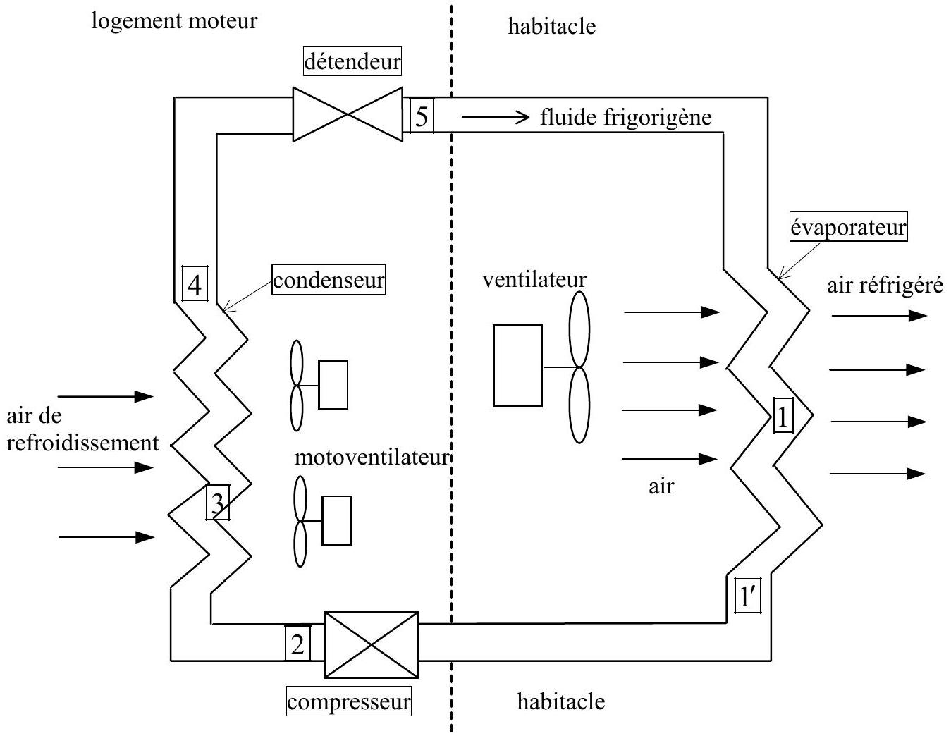
Figure 1
Données :
Pour le fluide R134A, on donne :
La capacité thermique du liquide $c=1,35 kJ{ kg}^{−1}{ K}^{−1}$.
La capacité thermique massique du gaz à pression constante : $c_{p}=0,488 kJ{ kg}^{−1}{ K}^{−1}$.
La masse molaire du fluide R134A : $M=102 g.{mol}^{−1}$.
On suppose que le fluide à l'état liquide est incompressible et qu'il se conduit à l'état vapeur comme un gaz parfait.
Température de changement  d'état | $$T_{B}=278 K\left(5^{∘}C\right)$$ | $$T_{H}=323 K\left({50}^{∘}C\right)$$
Pression de vapeur saturante | $p_{B}=3,5$ bar $p_{B}=p\left(T_{B}\right)$ | $$p_{H}=14bar p_{H}=p\left(T_{H}\right)$$
Chaleur latente massique de  vaporisation | $$L_{v}\left(T_{B}\right)=196 kJ{ kg}^{−1}$$ | $$L_{v}\left(T_{H}\right)=150 kJ{ kg}^{−1}$$

On rappelle que $L_{v}(T)=h_{v}(T)−h_{l}(T)$ où $h_{v}(T)$ et $h_{l}(T)$ sont respectivement l'enthalpie massique de la vapeur saturante et l'enthalpie massique du liquide saturant à la température $T$.
Description du cycle :
On désire maintenir une température $T_{F}=293 K\left({20}^{∘}C\right)$ dans l'habitacle, la température de l'extérieur étant $T_{C}=308 K\left({35}^{∘}C\right)$.
Dans un premier temps, on considère que le fluide décrit, entre les pressions $p_{B}$ et $p_{H}$, le cycle suivant :
Compresseur : A la sortie de l'évaporateur, de l'état 1' où il se trouve à l'état de vapeurs saturées sèches, le fluide est comprimé jusqu'à l'état 2 .
Condenseur : Le condenseur situé à l'avant du véhicule entre le radiateur de refroidissement du moteur et des motoventilateurs de refroidissement, est un échangeur thermique dans lequel le fluide frigorigène échange de l'énergie avec le flux d'air crée par les motoventilateurs. Dans la première partie du condenseur, le fluide passe de l'état 2 à l'état 3 en se refroidissant à la pression constante $p_{H}$ jusqu'à ce que sa température atteigne la température de vapeur saturante correspondant à $p_{H}$. La condensation totale du fluide s'effectue ensuite dans la partie centrale à la pression $p_{H}$ (état 4).
Détendeur : Dans le détendeur, parfaitement calorifugé et ne comportant pas de pièces mobiles, le fluide, de l'état 4, subit une détente de Joule Thomson jusqu'à la pression $p_{B}$, au cours de laquelle, une partie du fluide se vaporise (état 5).
Evaporateur: L'évaporateur est un échangeur thermique placé dans l'habitacle devant un ventilateur commandé par le conducteur, soufflant l'air qui se refroidit en échangeant de l'énergie avec le fluide frigorigène.
Le fluide frigorigène, partiellement vaporisé en 5 achève de se vaporiser à la pression $p_{B}$ jusqu'à l'état 1 .
Pour être sûr que le compresseur n'aspire que de la vapeur sèche (le liquide peu compressible peut provoquer la rupture de certaines pièces), la vapeur est surchauffée à la pression constante $p_{B}$ de la température $T_{1}$ à la température $T_{1^{′}}$ (état $1^{′}$ ).
Régulation du débit du liquide frigorigène : Le fonctionnement correct du compresseur exige que la température à la sortie de l'évaporateur $T_{1^{′}}$ soit supérieure à celle du changement d'état $T_{B}$ afin d'éviter les traces de liquide dans le compresseur.
Un capteur de température mesurant $T_{1^{′}}$ est relié au détendeur par un dispositif qui module le débit massique $D_{m}$ du fluide (en modifiant l'ouverture du détendeur) de telle manière que la température de sortie $T_{1^{′}}$ reste égale à une valeur de consigne $T_{0}=283 K$.
On suppose que les conduites reliant les différents appareils sont parfaitement calorifugées et que la pression qui y règne est constante. On néglige toutes les variations de vitesse du fluide et on raisonne sur 1 kg de fluide.
I - Etude du cycle dans un diagramme entropique
- Montrer, en définissant soigneusement le système fermé choisi, que la variation d'enthalpie massique $h$ du fluide, à la traversée d'un système (condenseur, évaporateur, compresseur, détendeur) est donnée en régime stationnaire par : $Δh=W_{M}+Q$ où $W_{M}$ représente le travail échangé avec les parties mobiles du système (excluant le travail des forces de pression du fluide en amont et en aval).
$Q$ représente la chaleur échangée avec le système, $Q$ étant positive lorsque le transfert thermique se fait du système vers le fluide.
- a) Quelle est la représentation graphique de $δQ$, chaleur échangée lors d'une transformation réversible infinitésimale dans un diagramme entropique ( $T,S$ ) où $T$ est en ordonnée et $S$ en abscisse ?
b) Quelle est l'interprétation graphique de $Q$ pour un cycle ? Quelle est la correspondance entre le signe de $Q$ et le sens de parcours du cycle ?
- a) Etablir l'expression de l'enthalpie massique $h_{GP}(T,p)$ et de l'entropie massique $s_{GP}(T,p)$ d'un gaz parfait en fonction de la température $T$, de la pression $p$, de la masse molaire $M$ du gaz, et de $γ=\frac{c_{p}}{c_{v}}$ où $c_{p}$ et $c_{v}$ désignent respectivement la capacité thermique massique à pression constante, et la capacité thermique massique à volume constant.
b) Quelle est l'équation de l'isobare de côte $p_{0}$ notée $T(s)_{p_{0}}$ obtenue lorsque $p=p_{0}$ ? Quelle est la courbe représentative de $T(s)_{p_{0}}$ dans le diagramme entropique?
- a) Etablir l'expression de l'enthalpie massique $h(T,x)$ et de l'entropie massique $s(T,x)$ d'un fluide diphasé (liquide, vapeur) en fonction de l'enthalpie massique de la phase liquide en équilibre avec la vapeur $h_{1}(T)$, de l'enthalpie massique de vapeur en équilibre avec la phase liquide $h_{v}(T)$, de l'entropie massique de la phase liquide en équilibre avec la vapeur $s_{l}(T)$, ainsi que du titre massique en vapeur $x$ et de la température $T$.
b) Donner alors les expressions de $h(T,x)$ et $s(T,x)$ en fonction de $x,T,c$ et de $L_{v}(T)$.
- a) On suppose la compression isentropique. Calculer $T_{2}$.
b) Tracer le cycle décrit par le fluide dans le circuit frigorifique sur le diagramme entropique en faisant figurer la courbe de saturation et en indiquant clairement la température $T_{i}$, la pression $p_{i}$ et l'état du fluide (liquide, vapeur ou diphasé) pour chaque état $i\left(i=1,1^{′},2,3,4,5\right)$ lorsque ces grandeurs sont connues.
II - Calcul de l'efficacité $ε$ du cycle
- On note $r$ la distance parcourue par le fluide depuis l'entrée de l'évaporateur jusqu'à un point $M$ et $x$ le titre en vapeur en ce même point de température $T(r)$. La puissance thermique cédée par le fluide frigorigène à l'habitacle, à la température $T_{F}$, sur une tranche de longueur $dr$ est de la forme : $dP=K\left[T(r)−T_{F}\right]dr$ où $K$ est une constante s'exprimant en $W⋅K^{−1}{ m}^{−1}$.
a) Donner la loi $r(x)$ dans la partie où a lieu l'évaporation en faisant un bilan enthalpique pour le fluide frigorigène pour une tranche de longueur $dr$. Donner l'expression de $r_{1}$ : distance parcourue jusqu'au point 1 en fonction de $D_{m},L_{v}\left(T_{B}\right),K,T_{F},T_{B}$ et $x_{5}$.
b) Donner la loi $r(T)$ dans la partie de l'évaporateur où a lieu la surchauffe de la vapeur. Donner l'expression de $r_{1}^{′}$ : distance parcourue jusqu'à la sortie de l'évaporateur en fonction de $r_{1},D_{m},c_{p},K,T_{B},T_{F}$ et $T_{1^{′}}$.
c) On suppose $T_{1^{′}}<T_{0}$. Comment varie la distance du point 1 (où existe la dernière goutte de liquide) à la sortie de l'évaporateur? Doit-on augmenter ou diminuer le débit massique du fluide $D_{m}$ pour que $T_{1^{′}}$ reprenne sa valeur de consigne ?
- On a de nouveau $T_{1^{′}}=T_{0}$.
a) Déterminer le titre en vapeur $x_{5}$ à l'issue de la détente.
b) Donner 1'expression et calculer $Δh_{5→1},Δh_{1→1^{′}}$ et $Q_{\text{évap }}=Q_{{51}^{′}}$.
c) Donner l'expression du travail massique reçu entre $1^{′}$ et 2 par le fluide $W_{M1^{′}2}$ et en déduire l'efficacité $ε$ du cycle.
- Donner l'expression et la valeur numérique des variations d'entropie massique $Δs_{51}$, $Δs_{{11}^{′}},Δs_{23},Δs_{34},Δs_{45}$ et conclure pour le cycle.
- a) Quelles seraient les transformations subies par un fluide diphasé décrivant un cycle de Carnot évoluant entre les températures $T_{B}$ et $T_{H}$, au cours duquel le passage dans le condenseur assurerait une liquéfaction totale du fluide qui se trouvait à l'état de vapeur saturée à l'entrée du condenseur.
b) On note respectivement états $A,B,C,D$, les états du fluide à l'entrée du compresseur, condenseur, détendeur et évaporateur. Représenter le cycle de Carnot dans un diagramme entropique, en faisant figurer la courbe de saturation.
c) Le détendeur étant attelé sur le même arbre que le compresseur afin de permettre la récupération du travail de détente, exprimer grâce à une méthode graphique le coefficient d'efficacité $ε_{c}$ en fonction de $T_{B}$ et $T_{H}$ et donner sa valeur numérique. Comment choisir la température d'évaporation et la température de condensation du fluide pour que $ε_{c}$ soit le plus grand possible ? Comment se traduisent ces conditions sur l'allure du cycle dans le diagramme entropique.
III - Cycle réel
Le cycle réel diffère de celui décrit dans la partie I.
Dans le condenseur, le fluide, après s'être totalement liquéfié à la température $T_{H}$, est refroidi à la température $T_{4^{′}}=318 K\left({45}^{∘}C\right)$ de façon isobare pour subir une détente en Joule Thomson jusqu'à l'état $5^{′}$ au cours de laquelle il y a vaporisation partielle du fluide.
De plus, afin de tenir compte du transfert thermique à travers la paroi du compresseur, on modélise la compression du fluide, toujours assimilé à un gaz parfait, par une évolution polytropique, intermédiaire entre une évolution isothermique et une évolution adiabatique, caractérisée par une loi liant la pression et le volume $V$ de la forme $pV^{k}=cste$ avec $1<k<γ$. L'état du fluide à la fin de la compression est alors caractérisé par $p_{2^{′}}=p_{H}$ et une température $T_{2^{′}}$.
- On considère une évolution polytropique entre l'état initial ( $p_{i},T_{i}$ ) et l'état final ( $p_{f},T_{f}$ ).
a) Exprimer $T_{f}$ en fonction de $p_{i},T_{i},p_{f}$ et $k$.
b) Donner l'équation de l'évolution polytropique liant la température $T$ à l'entropie massique $s$. Représenter cette évolution dans un diagramme entropique. Comment se situe-t-elle par rapport à l'évolution isentropique?
c) Exprimer $Q_{1^{′}2^{′}}$ et $W_{M1^{′}2^{′}}$ échangés par le fluide dans le compresseur en fonction de $R,k$, $T_{1^{′}}$ et $T_{2^{′}}$. Quel est le signe de $Q_{1^{′}2^{′}}$ ?
d) Donner la valeur numérique de $T_{2^{′}},Q_{1^{′}2^{′}}$ et $W_{M1^{′}2^{′}}$ avec $k=1,19$.
- L'état du fluide à l'entrée du condenseur est caractérisé à présent par le point $5^{′}$. Calculer $x_{5^{′}}$.
- Tracer le cycle $1−1^{′}−2^{′}−3−4−4^{′}−5^{′}−1$ sur un diagramme entropique en indiquant clairement les différences avec le cycle de la partie I.
- a) Donner l'expression et calculer $Q_{\text{évap }}=Q_{5^{′}1^{′}}$. Quel est l'effet du refroidissement du fluide sur $Q_{\text{évap }}$ ?
b) Calculer le coefficient d'efficacité du cycle réel $ε^{′}$.

